ТОРТ ИЗ КУКУРУЗНЫХ ПАЛОЧЕК СО СГУЩЕНКОЙ
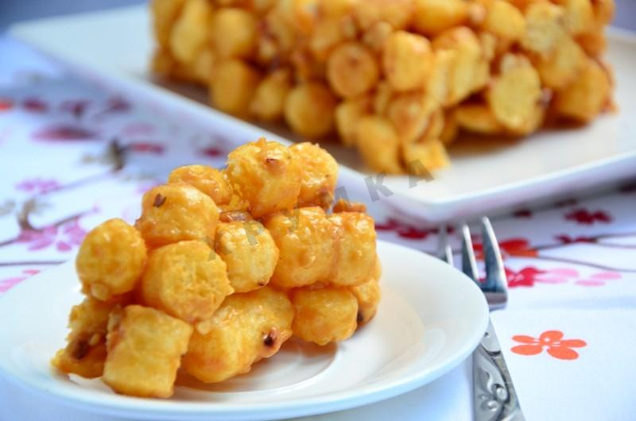

СОХРАНИТЬ В КУЛИНАРНУЮ КНИГ
Цель: Приготовить с детьми торт из кукурузных палочек со сгущенкой
Задачи:
- Создать условия для знакомства воспитанников с рецептом Торта и его приготовлением.
- Создать условия для обучения нарезки кукурузных палочек, изготовления крема
- Воспитывать уважительные отношения в коллективе, взаимовыручку.

ПОШАГОВОЕ ПРИГОТОВЛЕНИЕ
- ШАГ 1:
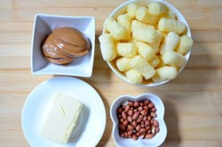
Ингредиенты.
- ШАГ 2:
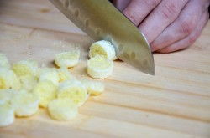
Часть палочек (где-то 2/3 от всего количества, оставшуюся часть оставляем как есть) нарезаем на колечки длинной 4-5 мм.
- ШАГ 3:
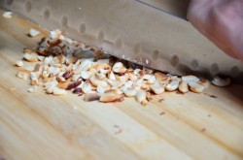
Поджаренный арахис слегка измельчаем, сильно не увлекайтесь и добавляем к палочкам.
- ШАГ 4:
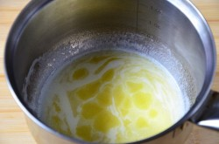
Сливочное масло растапливаем.
- ШАГ 5:
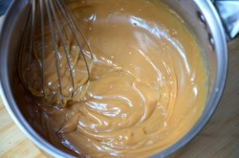
Добавляем варенную сгущенку и перемешиваем до однородности.
- ШАГ 6:
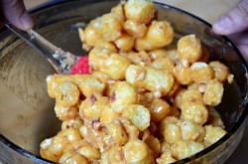
Добавляем к палочкам смесь из сгущенки с маслом и тщательно перемешиваем, что бы крем покрыл каждую палочку.
- ШАГ 7:
Выкладываем кукурузные палочки в прямоугольную или круглую форму, предварительно выстеленную бумагой для выпечки. Отправляем в холодильник на 2-3 часа, а лучше на ночь, торт должен хорошо схватиться.
- ШАГ 8:
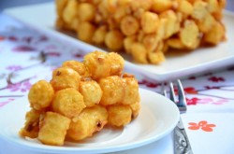
Готовый торт выкладываем на блюдо и подаем к столу. Приятного аппетита!
Нарезать палочки не обязательно, я их измельчала для того, что бы торт получился плотнее, так как формировала его в форме. Но вы можете просто выложить торт в форме горки на тарелке, тогда измельчать палочки не нужно.

